GYMNÁZIUM
SPOJENÁ ŠKOLA SV. FRANTIŠKA Z ASSISI

NÁZOV PRÁCE

SEMINÁRNA PRÁCA

Predmet: Seminár z ...
Vedúci práce: Titul Meno Priezvisko

Bratislava 2020 Meno PRIEZVISKO

Hlavnú textovú časť seminárnej práce tvorí vlastný text autora, ktorý oboznamuje čitateľa s cieľmi, zámermi práce a jeho výskumom. Práca sa ďalej nečlení, študent vykonáva opravy podľa usmernenia vedúceho práce.
Obsah práce spravidla obsahuje:
- stručné uvedenie do problematiky,
- cieľ práce,
- výskum,
- výsledky práce.

Formálne parametre textu:
Typ písma Times New Roman
Veľkosť písma 12
Riadkovanie 1,5

Formálne parametre textu v poznámke pod čiarou:
Typ písma Times New Roman
Veľkosť písma 10
Riadkovanie 1

V celej práci zarovnať text.
Citovaný text dať do kurzívy a úvodzoviek.

Odporúčaný rozsah seminárnej práce je max 5 strán. Do tohto rozsahu sa počíta len hlavný text, nie zoznam použitej literatúry. Dôležitejší ako rozsah práce je kvalita práce a úroveň jej spracovania.

ZOZNAM POUŽITEJ LITERATÚRY

Zoznam použitej literatúry obsahuje úplný zoznam bibliografických odkazov. Rozsah tejto
časti je daný množstvom použitých literárnych zdrojov, ktoré musia korešpondovať s citáciami
použitými v texte.
Jednotlivé položky v zozname bibliografických odkazov sa uvádzajú v abecednom poradí.
Pri citovaní je dôležitá etika citovania ako aj technika citovania. Etika citovania určuje spôsob
dodržiavania etickej normy vo vzťahu k cudzím myšlienkam a výsledkom, ktoré sú obsiahnuté
v použitej literatúre. Technika citovania vyjadruje či je správna podľa normy STN ISO 690: 1998.
Príklady popisu dokumentov citácií podľa ISO 690 a ISO 690-2:
- Knihy/Monografie
Prvky popisu:
Autor. Názov. Poradie vydania. Miesto vydania: Vydavateľ, rok vydania. Rozsah strán. ISBN.

BARNES, Timothy. The New Empire of Diocletian and Constantine. Cambridge, MA: Harvard University Press, 1982. 98 s. ISBN 9780674280670.
VALACHOVIČ, Pavol. Stručné dejiny starovekého Ríma. Prešov: Vydavateľstvo Michala Vaška, 2009. 153 s. ISBN 9788071657453.

- Článok zo zborníka a monografie
Prvky popisu:
Autor. Názov. In Názov zdrojového dokumentu (noviny, časopisy). ISSN, rok, ročník, číslo
zväzku, rozsah strán (strana od-do).

CARRIÉ, Jean-Michel. Le riforme economiche da Aureliano a Costantino. In Storia di Roma, Vol. III/I. L´età tardoantica. A. Schiavone (ed.). Torino: Einaudi, 1993, s. 283-322. ISBN 10 8806117459.

- Článok v časopise
Prvky popisu:
Autor. Názov. In Názov zdrojového dokumentu (noviny, časopisy). ISSN, rok, ročník, číslo zväzku, rozsah strán (strana od-do).

STEINEROVÁ, Jana. Princípy formovania vzdelania v informačnej vede. In Pedagogická revue. ISSN 1335-1982, 2000, roč. 2, č. 3, s. 8-16.

- Elektronické dokumenty
Prvky popisu:
Autor. Názov. In Názov časopisu. [Druh nosiča]. Rok vydania, ročník, číslo [dátum citovania]. Dostupnosť a prístup. ISSN.

CHLUBNÝ, Jiří – BAJGAR, Mirek. Rozklad říše a zotavení. [online]. [cit. 20. 01. 2020]. Dostupné na internete: http://www.antickysvet.cz/25812n-rozklad-a-zotaveni?fbclid=IwAR1Wt66sbVfukRsfnFSxt8BSSNwixmhuAmFKttRJxZpI_dUOBwD7KkDbrRI.
REINACH, Adolphe. Notes tarentines I. Pyrrhus et la Nike de Tarente. [online]. In Neapolis I, 1913, vol. 2, s. 27-38. [cit. 2017-02-20]. Dostupné na internete: <https://en.wikipedia.org/wiki/Altar_of_Victory>.
TŮMA, Radek. Římske císařství. Decius (249-251). [online]. ISSN 1801-447X. [cit. 20. 01. 2020]. Dostupné na internete: http://rim.me.cz/cisarove/decius/decius.php.

Nasledujúce tri strany uvádzajú príklady zápisu literatúry a príloh.

ZOZNAM POUŽITEJ LITERATÚRY

a) Bibliografia
BARNES, Timothy. The New Empire of Diocletian and Constantine. Cambridge, MA: Harvard University Press, 1982. 98 s. ISBN 9780674280670.
CARRIÉ, Jean-Michel. Le riforme economiche da Aureliano a Costantino. In Storia di Roma, Vol. III/I. L´età tardoantica. A. Schiavone (ed.). Torino: Einaudi, 1993, s. 283-322. ISBN 10 8806117459.
VALACHOVIČ, Pavol. Stručné dejiny starovekého Ríma. Prešov: Vydavateľstvo Michala Vaška, 2009. 153 s. ISBN 9788071657453.

b) Internetové zdroje
CHLUBNÝ, Jiří – BAJGAR, Mirek. Rozklad říše a zotavení. [online]. [cit. 20. 01. 2020]. Dostupné na internete: http://www.antickysvet.cz/25812n-rozklad-a-zotaveni?fbclid=IwAR1Wt66sbVfukRsfnFSxt8BSSNwixmhuAmFKttRJxZpI_dUOBwD7KkDbrRI.
REINACH, Adolphe. Notes tarentines I. Pyrrhus et la Nike de Tarente. [online]. In Neapolis I, 1913, vol. 2, s. 27-38. [cit. 2017-02-20]. Dostupné na internete: <https://en.wikipedia.org/wiki/Altar_of_Victory>.
TŮMA, Radek. Římske císařství. Decius (249-251). [online]. ISSN 1801-447X. [cit. 20. 01. 2020]. Dostupné na internete: http://rim.me.cz/cisarove/decius/decius.php.

PRÍLOHY
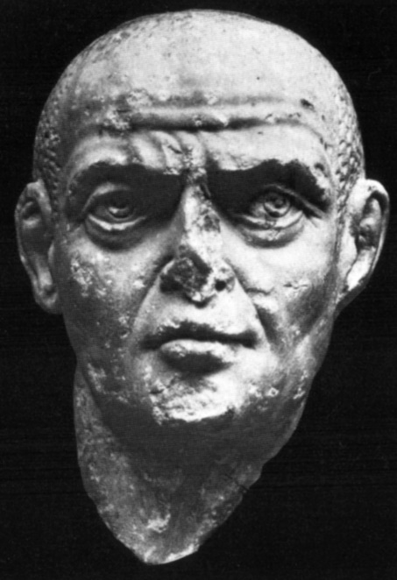

Obr. 1 Diocletianus (284 – 305)
Busta z Villa Doria Pamphilj v Ríme

Zdroj: [cit. 20. 01. 2020]. Dostupné na internete: https://it.wikipedia.org/wiki/File:Ritratto_di_diocleziano,_villa_doria-pamphili.jpg.

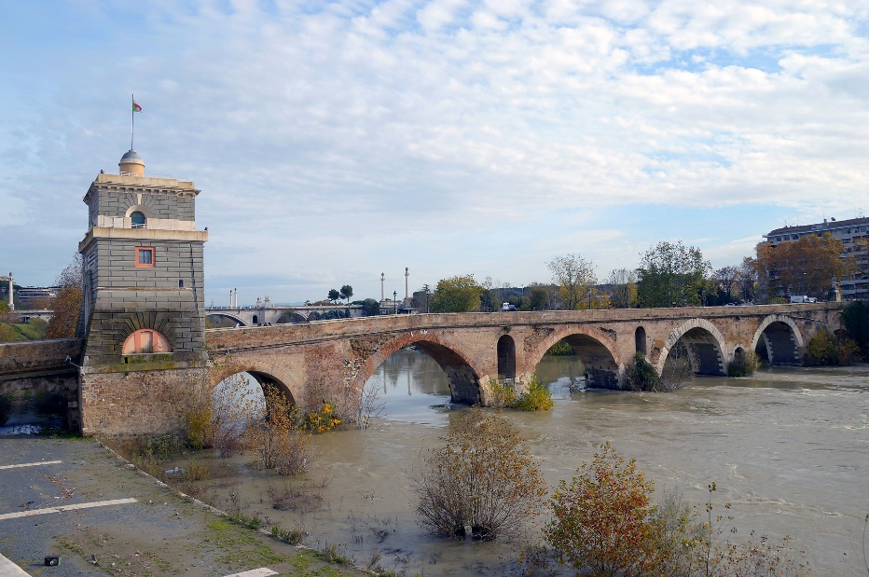

Obr. 2 Mulvijský most
Zdroj: archív autora
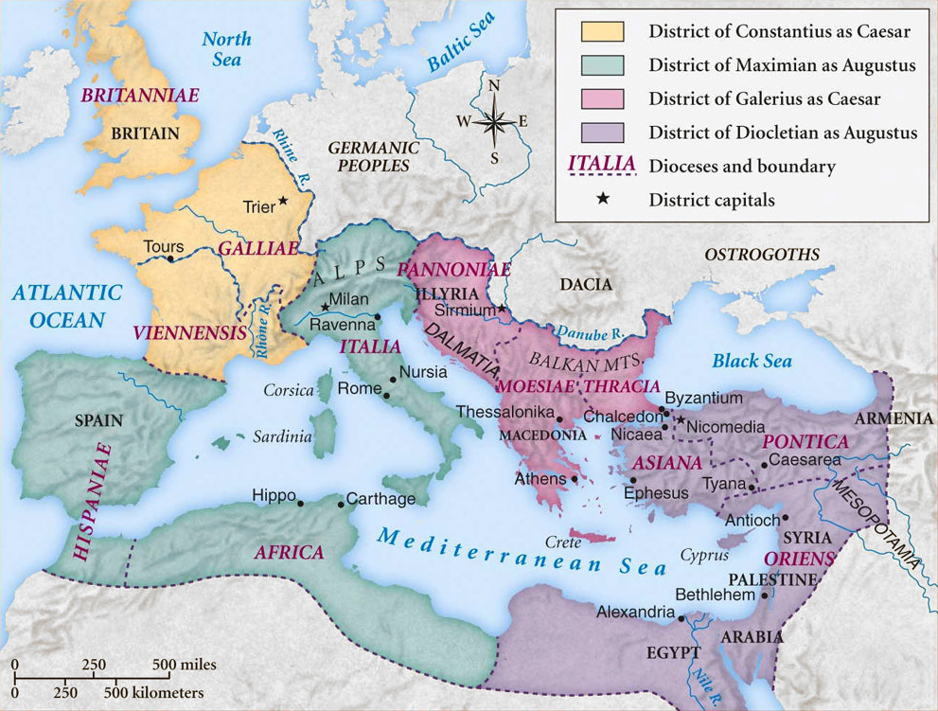

Mapa 1 Rímske impérium za vlády Diocletiana (284 – 305)

Zdroj: [cit. 20. 01. 2020]. Dostupné na internete:
https://upload.wikimedia.org/wikipedia/commons/0/07/Tetrarchy_map3.jpg.

